加速器中子源科学平台地网系统采购需求
一、采购标的需实现的功能或者目标，以及为落实政府采购政策需满足的要求：
（一）采购标的需实现的功能或者目标
该采购项目为加速器中子源科学地网系统1套，独立于现有的基础地，用于平台诊断元件、探测器等设备的地电位接地，接地电阻须小于0.5欧姆。
（二）为落实政府采购政策需满足的要求
根据《政府采购促进中小企业发展管理办法》（财库【2020】46号）规定，本项目采购标的为中小型企业制造、承建或承接的，投标人应提供办法规定的《中小企业声明函》，否则不得享受相关中小企业扶持政策。投标人应对提交的中小企业声明函的真实性负责，提交的中小企业声明函不真实的，应承担相应的法律责任。
本项目采购标的对应的《中小企业划型标准规定》所属行业为： 工业 。
二、采购标的需执行的国家相关标准、行业标准、地方标准或者其他标准、规范：
采购项目中所含的投标产品及制造商应符合国家有关部门规定的相应技术、计量、节能、安全和环保法规及标准，如国家有关部门对投标产品或其制造商有强制性规定或要求的，投标产品或其制造商必须符合相应规定或要求，投标人须提供相关证明文件的复印件。
三、采购标的概况
（一）采购项目名称： 中子源科学平台地网系统
（二）采购数量及计量单位： 1套
（三）最高限价：人民币 63万元。
（四）交付时间：合同签订后 40 天内。
（五）交付地点： 浙江湖州指定地方 。
（六）付款进度安排： 货到付款 。
四、采购标的需满足的质量、安全、技术规格、物理特性等要求：
（一）基础情况
（1）项目地点：浙江湖州
（2）土壤电阻率参考值：280Ω/m
（3）实验室地线引出接口示意图见图1
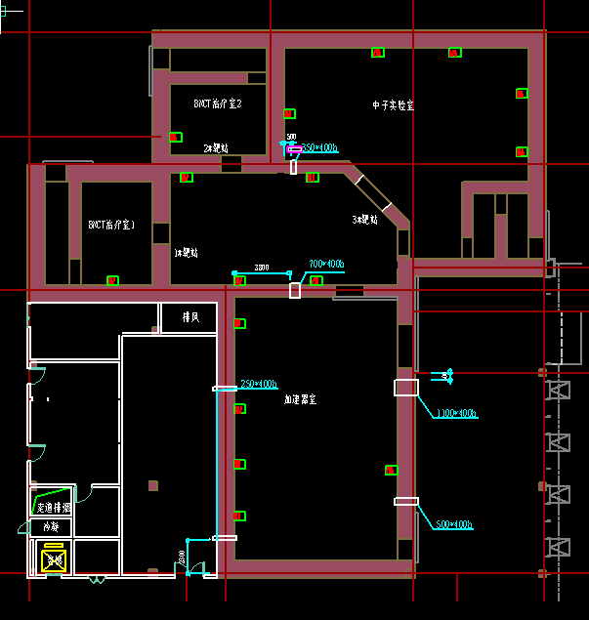
图 1 实验室独立地网引出接口示意图
（二）技术要求（*为必须满足项，否则为无效投标）
*（1）实验室接地网设计接地电阻要求R≤0.5Ω，中子实验室接地网为独立地网。
（2）实验室外地网：离子接地极，垂直接地极
（三）其他
（1）设备安装完成后须恢复现场绿化等。
（2）投标方在中标后提供设备安装方案，经采购方审核后开始安装。
五、采购标的需满足的服务标准、期限、效率等要求
- 质保期： ≥3 年。质保期满后，仍需提供专业维修服务，投标人在投标文件中需注明维修服务单项报价。
- 服务响应时间：接到维修电话后4小时内给予明确答复，48小时内到达现场维修。维修人员到现场后若问题特殊无法现场修复的，供货方需在24小时内给出合理解决方案。
- 培训要求： 无
六、采购标的的履约验收方案
验收主体
现场验收的内容及方法
序号 | 功能或指标 | 验收方式或测试方法 | 履约情况
1 | 接地电阻值R≤0.5Ω | 提供第三方测试报告
2
3
4
……
验收时是否需要供应商提供样品 |  | 是□ | 否□√
验收时是否需供应商提供必要的其他设备 |  | 是□ | 否□√
除现场验收外，需提供的其他验收要求
除现场验收外，是□否□需提供第三方检测报告 |  | 对于检测机构的要求：国家正规检测机构，出具的检测报告由验收复核专家认可之后作为验收复核通过的主要依据。  对于检测执行标准的要求：各项检测项目标准以检测机构按照行业相关要求最新适用并执行的标准为准。

